
HURA TAPAIRU
TAPAIRU MANIHINI
- Documentación que hay que presentar -

Cada grupo inscrito en el Hura Tapairu Manihini deberá proporcionar a Te Fare Tauhiti Nui-Maison de la Culture los elementos en formato digital que se enumeran a continuación para garantizar la correcta realización del evento. Por tanto, es importante respetar los plazos impuestos.

El equipo de Te Fare Tauhiti Nui - Maison de la Culture puede ayudar con traducciones al francés, inglés y español si se carece de ellas.

Todos los documentos deben devolverse a Te Fare Tauhiti Nui - Maison de la Culture en formato digital para que nuestros equipos puedan realizar los cambios necesarios.

Los documentos que deben devolverse antes del 9 de octubre de 2023 son los siguientes:

- Carpeta de presentación:
- La carpeta de presentación será útil para la rueda de prensa.
- Una breve presentación del grupo, posiblemente con su historial traducido al francés y/o inglés y español.
- Una presentación del grupo de entre 100 y 220 palabras como máximo, traducida al francés y/o al inglés y al español, que el presentador utilizará durante la actuación.
- El título y el resumen del tema, de diez (10) a veinte (20) líneas como máximo, en reo mā'ohi con traducciones al francés y/o al inglés y al español

- Expediente del concurso:
- El expediente del concurso se envía al jurado.
- Las categorías de competición en las que se inscribe el grupo;
- El texto completo del tema en reo mā'ohi*, así como en inglés y/o francés (en caso de que falte la versión en inglés o francés, TFTN puede proporcionar la traducción);
- La letra de todas las canciones en reo mā'ohi* con los nombres de los compositores y sus traducciones al inglés y/o francés;
- Los textos de todos los 'ōte’a en reo mā'ohi con sus traducciones al inglés y/o francés y los nombres de los autores;
- Los textos de todos los 'ōrero en reo mā'ohi con sus traducciones al inglés y/o francés y los nombres de los autores.

- Expediente técnico:
- El expediente técnico se envía a los equipos.
- El programa detallado (pase completo) del espectáculo.
- Las fichas técnicas detalladas de luz y sonido.
- La lista con los nombres de los miembros del grupo que participan en el concurso (apellidos, nombres, sexo, fecha y lugar de nacimiento) y su función (músico, bailarín, etc.), junto con una fotocopia del documento de identidad de cada miembro;
- La lista de canciones con los nombres de los compositores. (SACEM)
-----
* reo mā’ohi se entiende como lengua polinesia de la Polinesia francesa.
-----

CARPETA DE PRESENTACIÓN

- La carpeta de presentación será útil para la rueda de prensa.
- Una breve presentación del grupo, posiblemente con su historial traducido al francés y/o inglés y español.
- Una presentación del grupo de entre 100 y 220 palabras como máximo, traducida al francés y/o al inglés y al español, que el presentador utilizará durante la actuación.
- El título y el resumen del tema, de diez (10) a veinte (20) líneas como máximo, en reo mā'ohi con traducciones al francés y/o al inglés y al español

* reo mā'ohi se entiende como lengua polinesia de la Polinesia francesa.

PRESENTACIÓN BREVE DEL GRUPO

GRUPO DE BAILE:

Nombre del grupo: ______________________________________________________________________
Fecha de creación: _______________________________________________________________________
País: _________________________________________________________________________________
Palmarés del grupo:

RESPONSABLE:
Apellidos_______________________________________________________________________________
Nombre: _______________________________________________________________________________
Tfno. móvil: ____________________________________________________________________________
Email: ________________________________________________________________________________

COMPOSICIÓN DEL GRUPO:

Jefe de grupo: ________________________________________________________________________

Conductor: _______________________________________________________________________

Coreógrafo: __________________________________________________________________________

Autor del tema: _______________________________________________________________________

Autor(es) de las canciones: _____________________________________________________________

Compositor(es) de las canciones: _________________________________________________________

Videógrafo: _____________________________________________________________________________

Fotógrafo: __________________________________________________________________________

Regidor: ____________________________________________________________________________

TEXTO DE PRESENTACIÓN DEL GRUPO:

Una presentación del grupo de entre 100 y 220 palabras como máximo, traducida al francés y/o al inglés y al español, que el presentador utilizará durante la actuación.
Esta información se utilizará para la presentación del grupo durante su actuación.

TÍTULO DEL TEMA
(En reo mā’ohi y traducido al francés)

RESUMEN DEL TEMA:
(En reo mā’ohi y traducido al francés)

- Obligatorio para los grupos que compiten en la categoría TAPAIRU
- El título y el resumen del tema, de diez (10) a veinte (20) líneas como máximo, en reo mā'ohi con traducciones al francés y/o al inglés y al español

Resumen en lengua vernácula (tahitiano u otra) | Resumen en francés y/o inglés o español

EXPEDIENTE DEL CONCURSO
- El expediente del concurso se envía al jurado.
- Las categorías de competición en las que se inscribe el grupo;
- El texto completo del tema en reo mā'ohi*, así como en inglés y/o francés (en caso de que falte la versión en inglés o francés, TFTN puede proporcionar la traducción);
- La letra de todas las canciones (hīmene) en reo mā'ohi* con los nombres de los compositores y sus traducciones al francés;
- Los textos de todos los 'ōte’a en reo mā'ohi con sus traducciones al inglés y/o francés y los nombres de los autores;
- Los textos de todos los 'ōrero en reo mā'ohi con sus traducciones al inglés y/o francés y los nombres de los autores.

* reo mā'ohi se entiende como lengua polinesia de la Polinesia francesa.

Marque las categorías de competición en las que está inscrito el grupo:
Categoría de competición
☐ MEHURA MANIHINI ☐ TAPAIRU MANIHINI (‘ōte’a y ‘aparima )

☐ MEHURA MANIHINI & TAPAIRU MAINIHINI

TEXTO INTEGRAL DEL TEMA:
(En reo mā'ohi y traducido al francés y/o inglés y español)

- ➢ Obligatorio para los grupos que compiten en la categoría TAPAIRU

En lengua vernácula (tahitiano u otra)  Título vernáculo: | En francés o inglés o español  Título en inglés o francés:
Autor del tema:  Traductor/a:  Texto integral: | Autor del tema:  Traductor/a:  Texto integral:

LAS LETRAS DE LAS CANCIONES:
(En reo mā'ohi y traducido al francés o al inglés)

En lengua vernácula (tahitiano u otra)  Título vernáculo: | En francés, inglés o español  Título en francés:
Autor:  Compositor: | Autor:  Compositor:
Letra: | Letra traducida:

LOS TEXTOS DE TODOS LOS ‘ŌTE’A :
(En reo mā'ohi y traducido al francés o al inglés)

En lengua vernácula (tahitiano u otra)  Título vernáculo: | En francés, inglés o español  Título en francés:
Autor:  Compositor: | Autor:  Compositor:
Letra: | Letra traducida:

LOS TEXTOS DE TODOS LOS ‘ŌRERO:
(En reo mā'ohi y traducido al francés o al inglés)

En lengua vernácula (tahitiano u otra)  Título vernáculo: | En francés, inglés o español  Título en francés:
Autor:  Compositor: | Autor:  Compositor:
Letra: | Letra traducida:

EXPEDIENTE TÉCNICO

- El expediente técnico se envía a los equipos.
- El programa detallado (pase completo) del espectáculo.
- Las fichas técnicas detalladas de luz y sonido.
- La lista con los nombres de los miembros del grupo que participan en el concurso (apellidos, nombres, sexo, fecha y lugar de nacimiento) y su función (músico, bailarín, etc.), junto con una fotocopia del documento de identidad de cada miembro;
- La lista de canciones con los nombres de los compositores. (SACEM)

El expediente técnico permite a los técnicos preparar y anticipar las necesidades de cada uno.
Ensayo general con los técnicos (sonido y luces):

- Categoría Mehura Manihini: 30 minutos.
- Categoría Hura Tapairu Manihini: 1 hora.

EL PROGRAMA DETALLADO (PASE COMPLETO) DEL ESPECTÁCULO

Corresponde a la secuencia cronológica del espectáculo.

Véase el ejemplo siguiente:
Programa detallado – Categoría TAPAIRU Manihini  Bloque ‘ŌTE’A:  - Entrada: ‘Ōte’a Tomora’a  - ‘Ōte’a Amui  - ‘Ōte’a Tāne  - ‘Ōte’a Vahine  ‘Ōte’a ‘āpipiti  Aparima ‘āpipiti  Bloque APARIMA:  - ‘Aparima ‘Āmui  - ‘Aparima Tāne  - ‘Aparima Vahine  - Salida: Pehe Aroha | Programa detallado – Categoría MEHURA Manihini  Entrada y/o apertura  Canción 1: título de la canción  Canción 2: título de la canción  Canción 3: título de la canción  Salida y/o final

El programa (pase completo) detallado del espectáculo:

Marque la casilla correspondiente a la categoría:
- MEHURA MANIHINI

- TAPAIRU MANIHINI

Nombre del grupo: _____________________________________________

Parte | DIRECCIÓN ESCÉNICA | LUZ | MÚSICA
1 | Entrada del ‘Ōrero | Proyector sobre el ‘Ōrero | Vivo

LA FICHA TÉCNICA DE LUZ Y SONIDO
Se proporciona para ayudar a elegir:
Parte delantera del escenario, de cara al público
metros
metros

- Efectos de luz;
- La disposición de la orquesta;
- Informarse sobre otros posibles parámetros del Grand Théâtre.
Documento a rellenar en anexo (Cf. Anexo 2)

Schéma de la scène du Grand Théâtre.
Parte trasera del escenario
Parte delantera del escenario, de cara al público
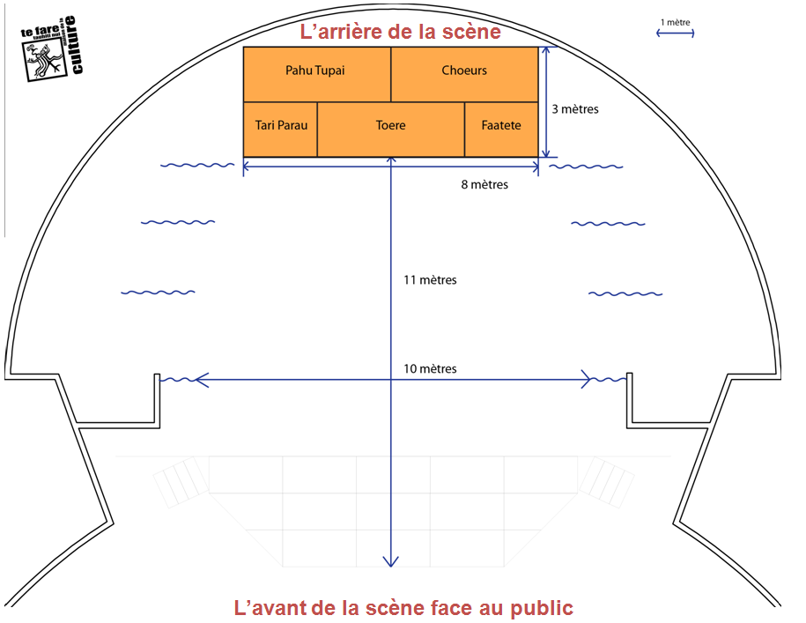

Nota: El músico 1 es el que está en el extremo izquierdo (lado del mar), el músico 6 es el que está en el extremo derecho (lado de la montaña) visto por el público.

Es preferible que los instrumentos de cuerda sean electroacústicos (posibilidad de cableado a un sistema de sonido) para obtener una mejor calidad de sonido. Cada músico que toque un instrumento de cuerda electroacústico tendrá que aportar el cable Jack-Jack. Además, algunos instrumentos funcionan con pilas, que deberán cambiarse antes de cada actuación. (Antes de la prueba de sonido y antes del espectáculo).

El sistema de sonido es digital, todos los ajustes realizados en la prueba de sonido del grupo se memorizan para poder recuperarlos la noche de la actuación del grupo, de ahí la importancia de que lo que se hizo en la prueba de sonido se corresponda con la noche de la actuación:

- Ningún cambio de instrumento entre el momento de la prueba de sonido y la noche de la actuación.
- Ningún cambio en la ubicación de los instrumentos.

Cuidado: dado que las orquestas actúan en directo, se recomienda encarecidamente que el grupo lleve a un regidor a los ensayos y a la noche de actuación, que se sentará en la sala de control junto a los técnicos de sonido e iluminación para anticipar todos los efectos deseados.
Fichas técnicas detalladas de sonido e iluminación.

 | Músico 1 | Músico 2 | Músico 3 | Músico 4 | Músico 5 | Músico 6
Nombre de los Músicos
Instrumento Principal
Instrumento 2
Instrumento 3
Instrumento 4
Instrumento 5
Vocal
Sí / No
 | Corista 1 | Corista 2 | Corista 3
Nombre de los Coristas
Nombre del grupo:

Referente:

E-mail:

Número de teléfono:

Responsable de sonido e iluminación: _______________________________________________________

Lista de nombres de los miembros del grupo (1/2)
* Fotocopia de un documento de identidad obligatorio para todos los miembros del grupo

MÚSICOS (5 mínimo a 6 máximo)
 | Nombre y Apellido | Función en la orquesta | Sexo | Fecha de nacimiento | Lugar de nacimiento
1
2
3
4
5
6

CORISTAS (de 0 a 3 máximo)
 | Nombre | Apellidos | Sexo | Fecha de nacimiento | Lugar de nacimiento
1
2
3

‘ŌRERO (1 máximo - opcional)
 | Nombre | Apellidos | Sexo | Fecha de nacimiento | Lugar de nacimiento
1

Lista de nombres de los miembros del grupo (2/2)
** Fotocopia de un documento de identidad obligatorio para todos los miembros del grupo

BAILARINES (8 mínimo a 20 máximo)
 | Nombre | Apellidos | Sexo | Fecha de nacimiento | Lugar de nacimiento
1
2
3
4
5
6
7
8
9
10
11
12
13
14
15
16
17
18
19
20
21
22
23
24
25
26
27
28
29
30


  HURA TAPAIRU MANIHINI
  – Exención parental para hijos menores de edad –

APELLIDO DEL NIÑO: ……………………………………............................................................................
NOMBRE DEL NIÑO: ………………………………………………………………………………………...
FECHA DE NACIMIENTO: ..............................................................................................................................

YO, EL ABAJO FIRMANTE: (únicamente el PADRE, la MADRE o el representante legal del menor)
APELLIDO: ........................................................................................................................................................
NOMBRE: .......................................................................................................................................................... DIRECCIÓN: ......................................................................................................................................................
CIUDAD: ............................................................................................................................................................
TEL: ...................................................................................................................................................................

N° Pasaporte: .....................................................................................................................................................
(DEBE adjuntarse una fotocopia)

Autorizo a mi hijo/a a participar en el Hura Tapairu Manihi bajo mi total responsabilidad y renuncio a todo derecho de recurso, en su nombre y en el de mis sucesores y causahabientes, contra los organizadores y otros proveedores de servicios durante el evento.

Hecho en,
El, ...................................................

Firma de uno de los padres seguida de “lu et approuvé” (leído y aprobado)

reo mā’ohi: lengua polinesia.
‘ōte’a: baile.
‘ōrero: discurso.
Reo mā’ohi: lengua polinesia.
Reo mā’ohi: lengua polinesia.
Hīmene : canción
ōte’a: baile
‘ōrero: discurso

